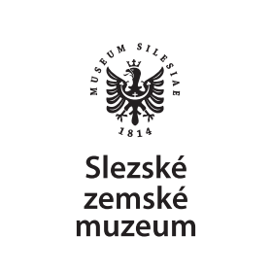
Tisková zpráva SZM ze dne 9. ledna 2014

S Vilémem Borůvkou do Indie

Slezské zemské muzeum zve na přednášku Viléma Borůvky. Díky ní se návštěvníci Historické výstavní budovy mohou dozvědět nejednu zajímavost o vzdálené a exotické Indii.

Čtyřmi světadíly s Vilémem Borůvkou – série přednášek, které se poprvé představily veřejnosti v listopadu 2013, v novém roce pokračují a již ve středu 22. ledna se návštěvníci Historické výstavní budovy mohou od 18. hodiny vydat na pomyslnou cestu do Indie. Zatímco první přednáška byla věnována Nepálu a oblastem Assám, Kašmír či Nágaland, lednové vyprávění zavede posluchače do Kanhy, Langtangu a Váránasi. Vilém Borůvka, uznávaný preparátor, cestovatel a fotograf během večera zavzpomíná na své zážitky z cest a představí i snímky, které v Indii pořídil.
Přednášky Čtyřmi světadíly s Vilémem Borůvkou navazují na úspěšnou výstavu Preparátor – Putování světadíly s Vilémem Borůvkou, kterou mohou vidět návštěvníci Arboreta Nový Dvůr až do 2. března 2014.

Čtyřmi světadíly s Vilémem Borůvkou – Indie (Kanha, Langtang, Váránasi)
Historická výstavní budova
22. 1. 2014
v 18.00 hodin

Kontakt pro média:
BcA. Květa Gebauerová, DiS., manažerka pro média, e-mail: gebauerova@szm.cz, tel: 553 622 999, mobil: 733 376 234

